程序设计的一个关键特征是让机器能按照我们的意志决策，在遇到特定条件时执行特定的命令，或者对文本数据从头到尾不断循环直到条件满足。这一特征被称为控制。

python支持多种运算符，除了数值比较运算符外，还支持词汇比较运算符

在计算文章词汇数的时候，因为区分大小写导致了很多重复。

例如白鲸记中有19317个（区分大小写的）词

如果忽略大小写，则只有17231个

如果只保留单词，则只有16948个

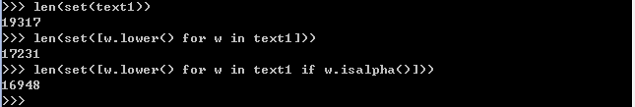

条件循环

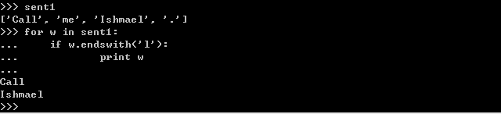

注意，for语句和if语句后面都跟了:，然后下一行要缩进，最后要加一行空格表示控制段结束

词汇比较运算符

|  |  |
| --- | --- |
| s.startwith(t) | 测试s是否以t开头 |
| s.endswith(t) | 测试s是否以t结尾 |
| t in s | 测试s是否包含t |
| s.islower() | 测试s中的所有字符是否都是小写 |
| s.isupper() | 测试s中的所有字符是否都是大写 |
| s.isalpha() | 测试s中的所有字符是否都是字母 |
| s.isalnum() | 测试s中的所有字符是否都是字母或数字 |
| s.isdigit() | 测试s中的所有字符是否都是数字 |
| s.isltitle() | 测试s中的所有单词是否都是首字母大写 |